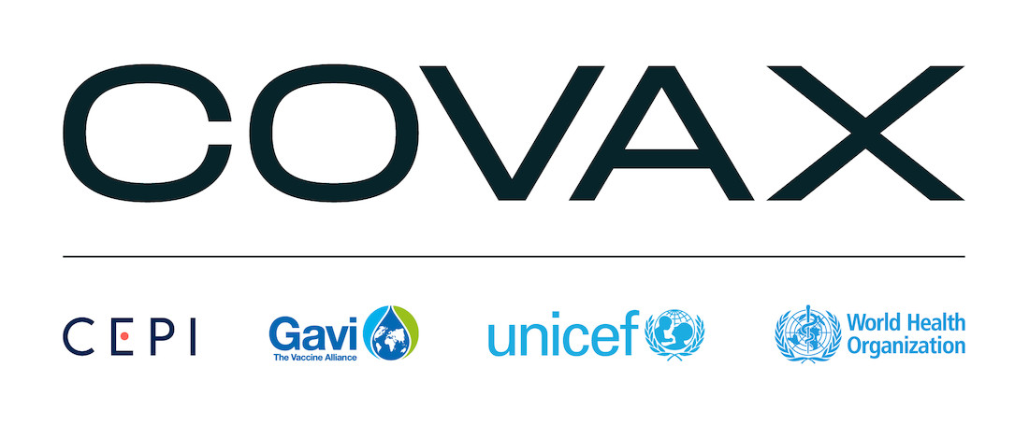
Пресс-релиз

Вакцины COVID-19, отправленные COVAX, прибывают в Республику Молдова

Сегодня Молдова стала первой страной в европейском регионе, получившей вакцину от COVID-19 в рамках инициативы COVAX.

Кишинёв, 4 марта 2021 - Сегодня Молдова получила 14 400 доз вакцины против COVID-19, доставленных через механизм COVAX, в партнерстве с Коалицией по инновациям в области обеспечения готовности к эпидемиям (CEPI), Глобальным альянсом по вакцинам и иммунизации (ГАВИ), ЮНИСЕФ и ВОЗ. Молдова стала первой страной в Европе, которая получила вакцины от механизма COVAX.

Эта доставка стала историческим шагом к цели по обеспечению справедливого распределения вакцин против COVID-19 во всем мире в рамках крупнейшей операции по закупке и поставке вакцин в истории. Данная партия вакцин является частью первой волны поставок в Молдову, которая продолжится в ближайшие дни и недели.
«Мы первая страна в Европе, получившая бесплатную вакцину через платформу COVAX, и мы благодарны за это. Данные 14,400 доз вакцины против COVID-19 помогут нам продолжить иммунизацию медицинского персонала и снизить распространение вируса. Мы благодарим все государства и организации, которые финансово поддерживают эту глобальную платформу - Германию и другие государства-члены ЕС, Соединенные Штаты, Соединенное Королевство Великобритании и Северной Ирландии, Канаду, Европейскую комиссию, Японию и другие - за их солидарность в эти трудные для всех времена. Мы также благодарим ВОЗ и ЮНИСЕФ за их усилия по справедливому распределению вакцин», - сказала Майя Санду, Президент Республики Молдова.

Предполагается, что Республика Молдова получит приблизительно 24,570 доз вакцины BioNTech-Pfizer COVID-19 и 264 000 доз вакцины AstraZeneca/SKBio COVID-19 от механизма COVAX в 2021 году.

Team Europe, объединяющая ЕС и его государства-члены, является одним из основных спонсоров COVAX с вкладом более чем 2,2 миллиарда евро, учитывая 900 миллионов евро, недавно обещанных Германией.
«Европейский Союз продолжает поддерживать Республику Молдова в борьбе с пандемией COVID-19. Справедливый доступ к вакцинам - ключевой элемент в прекращении пандемии. Европейский Союз и его государства-члены, действуя вместе как Team Europe, гордятся тем, что поддерживают COVAX в доставке вакцин нашим партнерам, и сегодня мы видим, как первые вакцины через платформу COVAX прибывают в страну. Это важная поддержка для продолжения вакцинации, и ЕС был и будет оставаться надежным партнером в этом процессе», - сказал Петер Михалко, посол Европейского Союза в Республике Молдова.
18 февраля 2021 года США пообещали выделить ГАВИ, Альянсу по вакцинам, первые 2 миллиарда долларов из запланированных 4 миллиардов долларов, для поддержки глобальных усилий по вакцинации против COVID-19.
«Посредством USAID, вклад Соединенных Штатов в Альянс вакцины COVAX в размере более 2 миллиардов долларов поддерживает закупку и поставку безопасных и эффективных вакцин для наиболее уязвимых и подверженных риску групп населения Молдовы, в том числе для медицинских работников, находящихся на передовой. Эти вакцины имеют решающее значение для борьбы с пандемией COVID-19 и вселяют надежду на то, что лучшие и счастливые дни не за горами», - сказал Дерек Дж. Хоган, посол США в Республике Молдова.

С самого начала пандемии, ООН в Молдове предоставляла незамедлительную поддержку стране, обеспечивая помощь в трех основных областях: готовность системы здравоохранения, техническая поддержка и наращивание потенциала, а также информация и коммуникация по COVID-19.

ВОЗ возглавляет действия по поддержке обеспечения готовности страны к получению и введению вакцин.

«Вакцины станут важным новым инструментом в борьбе с COVID-19: отрадно видеть, что так много вакцин находится в разработке. Работая максимально быстро, ученые со всего мира сотрудничают и вводят новшества, чтобы предоставить нам тесты, методы лечения и вакцины, которые в совокупности спасут жизни и положат конец этой пандемии, - сказал Игорь Поканевич, представитель ВОЗ в Республике Молдова. Однако сами по себе вакцины не положат конец пандемии. Наряду с вакцинацией, по-прежнему будут необходимы постоянные меры общественного здравоохранения для предотвращения передачи вируса, включая соблюдение мер карантина и тестирования, ношение масок, гигиену рук и физическое дистанцирование».

ЮНИСЕФ использует свой опыт в качестве крупнейшего закупщика вакцины в мире и работает с производителями и партнерами в вопросах приобретения доз вакцины против COVID-19, а также в сфере транспортировки, логистики и хранения. ЮНИСЕФ уже закупает более 2 миллиардов доз вакцин ежегодно для плановой иммунизации и реагирования на вспышки болезней от имени почти 100 стран.
«Вакцины - одно из величайших достижений современной медицины. Устойчивые поставки вакцин - единственный выход из этого кризиса, - сказала Маха Дамаж, страновой представитель ЮНИСЕФ в Молдове. ЮНИСЕФ надеется, что эти вакцины станут доступными для людей, подвергающихся наибольшему риску, что позволит обеспечить бесперебойную иммунизацию от других опасных для жизни инфекций».
С начала пандемии более 180,000 граждан Молдовы, в том числе более 10,000 детей и более 800 беременных женщин, были инфицированы вирусом, и более 4,000 жизней были потеряны из-за инфекции COVID-19.

Первый подтверждённый случай появления вируса в Республике Молдова был зарегистрирован 7 марта 2020 года, когда у молдавской женщины, вернувшейся из Италии, был обнаружен новый коронавирус.
В этом году, 27 февраля Румыния отправила Молдове первую партию вакцин против COVID-19 от компании AstraZeneca, что позволило Молдове, уже 2 марта начать вакцинацию медицинских работников, работающих на передовой.
О COVAX
COVAX - это один из механизмов действия ACT-Акселератора, направленный на работу с вакцинами. Данным механизмом руководят Коалиция за инновации в обеспечении готовности к эпидемиям (CEPI), Глобальный альянс по вакцинам и иммунизации (GAVI), Всемирная организация здравоохранения (ВОЗ), которые работают в партнерстве с производителями вакцин в развитых и развивающихся странах, ЮНИСЕФ, Всемирным банком и другими. COVAX - единственная глобальная инициатива, которая работает с правительствами и производителями для обеспечения быстрого доступа к вакцинам COVID-19 стран с любыми финансовыми возможностями. COVAX создал разнообразный портфель вакцин, подходящих для различных условий и групп населения, и находится на пути к достижению своей цели по доставке не менее 2 миллиардов доз вакцины участвующим странам по всему миру в 2021 году, включая не менее 1,3 миллиарда доз профинансированных донорами для 92 стран с низким доходом, участников программы COVAX, при поддержке Gavi COVAX AMC.

О ВОЗ
Всемирная организация здравоохранения обеспечивает глобальное лидерство в области общественного здравоохранения в рамках системы Организации Объединенных Наций. Основанная в 1948 году, ВОЗ работает с 194 государствами-членами в шести регионах и из более чем 150 офисов в целях укрепления здоровья, обеспечения безопасности мира и обслуживания уязвимых слоев населения. Наша цель на 2019–2023 годы - обеспечить всеобщее медицинское обслуживание еще на миллиард человек, защитить еще один миллиард людей от чрезвычайных ситуаций в области здравоохранения и улучшить здоровье и благополучие еще одного миллиарда человек.

Для получения обновленной информации о COVID-19 и рекомендаций общественного здравоохранения по защите от коронавируса посетите сайт www.who.int и следите за обновлениями ВОЗ на Twitter, Facebook, Instagram, LinkedIn, TikTok, Pinterest, Snapchat, YouTube

О ЮНИСЕФ
ЮНИСЕФ работает в самых труднодоступных местах мира, чтобы помочь детям из самых обездоленных слоев населения. В 190 странах и территориях мы работаем для каждого ребенка и повсюду, чтобы построить лучший мир для всех. Для получения дополнительной информации о ЮНИСЕФ и его работе для детей посетите сайт www.unicef.org.

Для получения дополнительной информации о COVID-19 посетите www.unicef.org/coronavirus. Узнайте больше о работе ЮНИСЕФ над вакцинами COVID-19 здесь или о работе ЮНИСЕФ по иммунизации здесь.

Следите за нашими обновлениями в Twitter и Facebook.

О Team Europe (Единой Команды Европы)
Европейский Союз подходит к ответу на пандемию коронавируса как «Единая Команда Европы», обеспечивая спасение жизней путем оказания быстрой и адресной поддержки нашим партнерам в борьбе с этой пандемией. Данный подход объединяет ресурсы ЕС, его государств-членов и финансовых институтов, в частности Европейского инвестиционного банка и Европейского банка реконструкции и развития.

